CONTROL AUTOMÀTIC

Pràctica 4.
Regulació amb PID.

Xavier Banlles Colell
Sebastià Jardí Estadella

E.T.I. Electrònica
1-V-98 E.T.S.E. URV

Pràctica 4. Regulació amb PID.

Objectiu.
Sintonitzar un regulador PID seguint diferents mètodes.

Introducció.
El següent diagrama de blocs correspon al sistema que volem regular:

+
+
p(t)
-
+
c(t)
r(t)
m(t)

PID

figura 1

El controlador PID proporciona la següent resposta, per una entrada e(t):

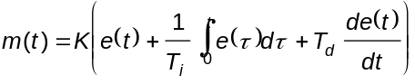

Les regles de Ziegler-Nichols s'han utilitzat molt per la sintonització de controladors PID en sistemes de control de processos quan la dinàmica de la planta no es coneix amb precisió.

Procediments per l'ajust del regulador:

a) Mètode basat en la resposta a l'esglaó en llaç obert.
En la següent figura podem apreciar la corba de resposta a l'esglaó típica d'un sistema, on es mostra els paràmetres a i L que hem d'utilitzar per sintonitzar el regulador PID.

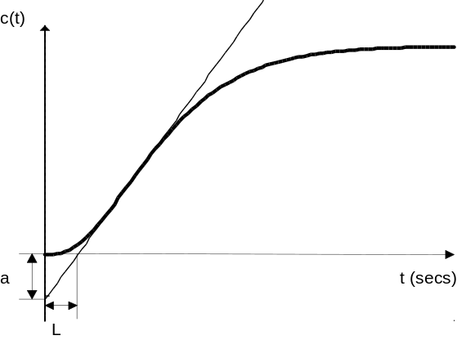

La següent taula ens permet determinar els valors del regulador a partir dels paràmetres a i L.

Controlador | K | Ti | Td
P | 1/a
PI | 0.9/a | 3L
PID | 1.2/a | 2L | L/2

Nota: Hi ha que tenir en compte que si la corba de la resposta temporal no presenta forma de S, no podem aplicar aquest mètode per la sintonització del controlador PID.

b) Mètode de la resposta en freqüència en llaç tancat.
Aquest mètode està basat en el coneixement del punt on la corba de Nyquist de la funció de transferència del procés G(s) es creua amb l'eix real positiu.
Aquest punt està caracteritzat per dos paràmetres K_{u} (últim gany) y T_{u} (últim període), que es poden determinar de la següent manera:
1.- Eliminar les accions integral i derivativa.
2.- Augmentar K fins que el procés comença a oscil·lar, el guany al que això es produeix l'anomenem K_{u} i al període d'oscil·lació T_{u}.

Amb la següent taula podem determinar els paràmetres del regulador, a partir dels anteriorment mesurats:

Controlador | K | Ti | Td
P | 0.5 K_{u}
PI | 0.4 K_{u} | 0.8 T_{u}
PID | 0.6 K_{u} | 0.5 T_{u} | 0.125 T_{u}

Nota: No podem aplicar les regles de sintonització de Ziegler-Nichols per plantes amb integradors.

c) Empíric.
Per a l'ajust realitzarem els següents passos:
1.- Eliminar del controlador les accions integral i derivativa (Td=0, Ti=inf).
2.- Augmentar K fins obtenir la resposta que considerem satisfactòria, sense tenir en compte l'error en estat estacionari.
3.- Apliquem acció derivativa i anem augmentant K fins obtenir un altre cop la resposta obtinguda en el segon pas.
4.- Repetir el pas 3 fins obtenir una K suficientment gran.
5.- Afegir l'acció integral per eliminar l'error en estat estacionari.

Exercici:

Determinar els paràmetres del regulador utilitzant cada un dels mètodes descrits anteriorment, i obtenir la resposta del sistema c(t) en llaç tancat amb cada un dels reguladors ajustats.

a) Mètode de la resposta a l'esglaó en llaç obert.
Per realitzar aquest apartat hem editat el fitxer pid_a.m, el qual calcula els paràmetres a i L de la resposta temporal, els quals utilitzen posteriorment per calcular els paràmetres del compensador, seguidament calcula la resposta temporal de la planta per compensadors P, PI i PID, mostrant-les per poder observar els diferents resultats.

Pràctica 3. Control Automàtic.
Sintonització d'un Compensador PID.
Mètode de la resposta temporal.

Funció de transferència de la PLANTA.

num/den =

1
---------------------
s^3 + 3 s^2 + 3 s + 1

Càlcul dels paràmetres a i L a partir de la resposta de l'esglaó de la planta.
a=0.2176
L=0.8045

Càlcul dels paràmetres del Compensador.
Compensador proporcional.
K=4.596
Ti=Inf
Td=0
Funció de transferència del Compensador.

num/den =

4.596 s
-------
s

Funció transferència PLANTA + Compensador.

num/den =

4.596 s
------------------------
s^4 + 3 s^3 + 3 s^2 + s

Funció de transferència Referència-Sortida, A1(s).

num/den =

4.596 s
-----------------------------
s^4 + 3 s^3 + 3 s^2 + 5.596 s

Funció de transferència Pertorbació-Sortida, A2(s).

num/den =

s^4 + 3 s^3 + 3 s^2 + s
-----------------------------
s^4 + 3 s^3 + 3 s^2 + 5.596 s

Resposta del sistema en llaç tancat.
Esglaó en l'entrada en t=0.
Esglaó en la pertorbació en t=25.

Resposta total.
Entrada en t=0, Pertorbació en t=25.

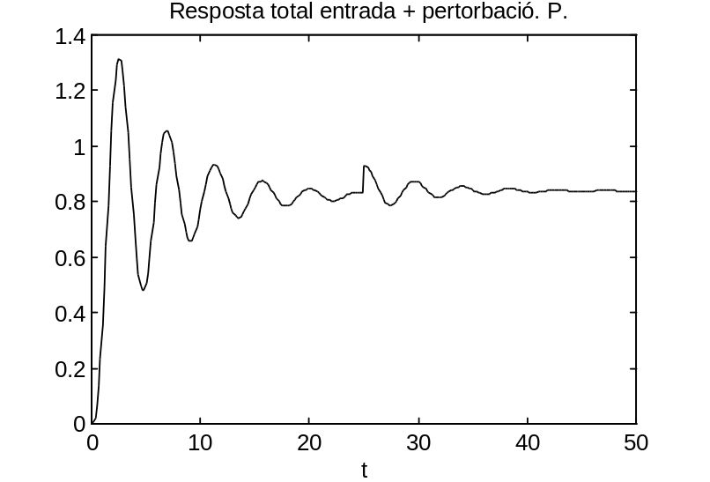

Compensador PI.
K=4.136
Ti=2.414
Td=0
Funció de transferència del Compensador.

num/den =

4.136 s + 1.714
---------------
s

Funció transferència PLANTA + Compensador.

num/den =

4.136 s + 1.714
------------------------
s^4 + 3 s^3 + 3 s^2 + s

Funció de transferència Referència-Sortida, A1(s).

num/den =

4.136 s + 1.714
-------------------------------------
s^4 + 3 s^3 + 3 s^2 + 5.136 s + 1.714

Funció de transferència Pertorbació-Sortida, A2(s).

num/den =

s^4 + 3 s^3 + 3 s^2 + s
-------------------------------------
s^4 + 3 s^3 + 3 s^2 + 5.136 s + 1.714

Resposta del sistema en llaç tancat.
Esglaó en l'entrada en t=0.
Esglaó en la pertorbació en t=25.

Resposta total.
Entrada en t=0, Pertorbació en t=25.

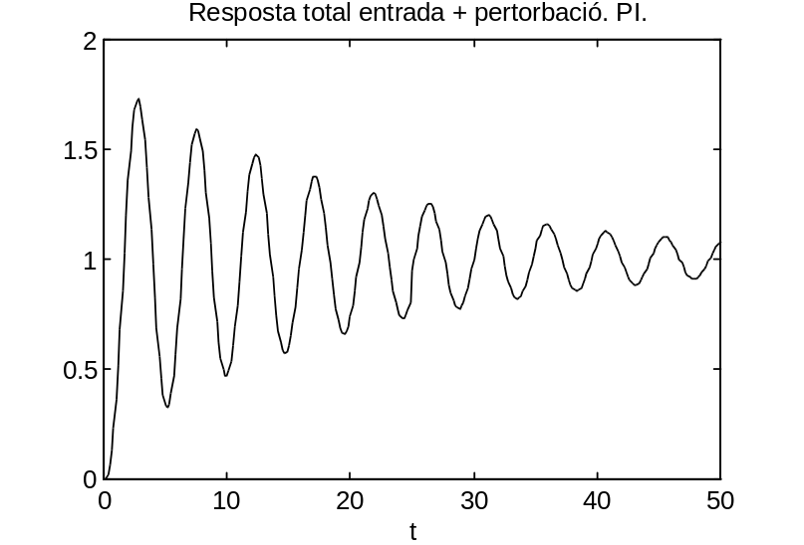

Compensador PID.
K=5.515
Ti=1.609
Td=0.4023

Funció de transferència del Compensador.

num/den =

2.219 s^2 + 5.515 s + 3.428
---------------------------
s

Funció transferència PLANTA + Compensador.

num/den =

2.219 s^2 + 5.515 s + 3.428
---------------------------
s^4 + 3 s^3 + 3 s^2 + s

Funció de transferència Referència-Sortida, A1(s).

num/den =

2.219 s^2 + 5.515 s + 3.428
-----------------------------------------
s^4 + 3 s^3 + 5.219 s^2 + 6.515 s + 3.428

Funció de transferència Pertorbació-Sortida, A2(s).

num/den =

s^4 + 3 s^3 + 3 s^2 + s
-----------------------------------------
s^4 + 3 s^3 + 5.219 s^2 + 6.515 s + 3.428

Resposta del sistema en llaç tancat.
Esglaó en l'entrada en t=0.
Esglaó en la pertorbació en t=25.

Resposta total.
Entrada en t=0, Pertorbació en t=25.

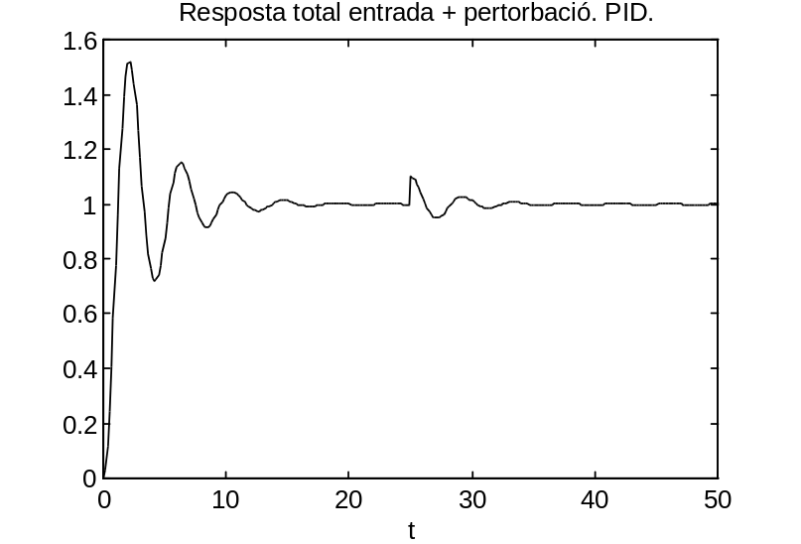
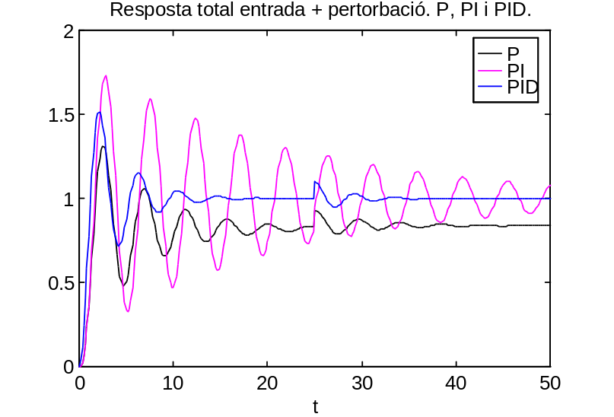

En aquesta figura podem apreciar com amb un controlador proporcional obtenim una resposta amb un error considerable, aquest error el podem eliminar afegint l'acció integral al controlador, però el sistema és torna més inestable, per millorar l'estabilitat del sistema podem afegir l'acció de control derivativa.
Sempre que tinguem acció integral l'error en estat estacionari serà zero, independentment del valor de Ti (Ti ≠ ∞).

b) Mètode de la resposta en freqüència en llaç tancat.

Per realitzar aquest apartat hem editat el fitxer pid_b.m, el qual permet obtenir fàcilment els paràmetres Ku, Tu mitjançant l'ajust de K observant la resposta temporal del sistema en llaç tancat. Els resultats que proporciona aquest fitxer són else següents:

Pràctica 3. Control Automàtic.
Sintonització d'un Compensador PID.
Mètode de la resposta en freqüència.
Funció de transferència de la PLANTA.

num/den =

1
---------------------
s^3 + 3 s^2 + 3 s + 1

Càlcul dels paràmetres Ku i Tu a partir de la resposta freqüencial de la planta.

Funció transferència PLANTA + Compensador.
Funció de transferència Referència-Sortida, A1(s).
Funció de transferència Pertorbació-Sortida, A2(s).
Resposta del sistema en llaç tancat.
Esglaó en la entrada en t=0.
Esglaó en la pertorbació en t=25.

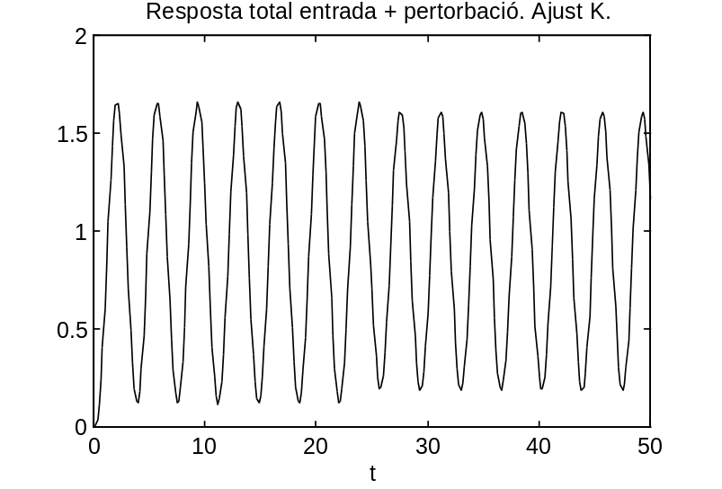

En aquesta gràfica podem observar com per K=8 obtenir una resposta temporal oscil·latòria de t=3.6 s aproximadament, per tant tenim que Ku=8 i T=3.6 s.

Funció transferència PLANTA + Compensador.
Funció de transferència Referència-Sortida, A1(s).
Wu =
0
3.0000
1.7321
1.7321
Tu =
3.6276

Càlcul dels paràmetres del Compensador.
Compensador proporcional.
K=4
Ti=Inf
Td=0

Funció de transferència del Compensador.

num/den =

4 s
---
s

Funció transferència PLANTA + Compensador.

num/den =

4 s
------------------------
s^4 + 3 s^3 + 3 s^2 + s

Funció de transferència Referència-Sortida, A1(s).

num/den =

4 s
-------------------------
s^4 + 3 s^3 + 3 s^2 + 5 s

Funció de transferència Pertorbació-Sortida, A2(s).

num/den =

s^4 + 3 s^3 + 3 s^2 + s
-------------------------
s^4 + 3 s^3 + 3 s^2 + 5 s

Resposta del sistema en llaç tancat.
Esglaó en l'entrada en t=0.
Esglaó en la pertorbació en t=25.

Resposta total.
Entrada en t=0, Pertorbació en t=25.

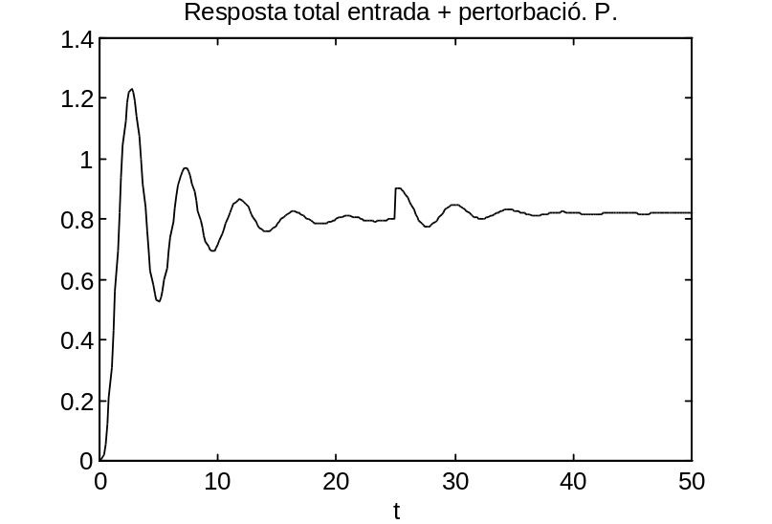

Compensador PI.
K=3.2
Ti=2.902
Td=0
Funció de transferència del Compensador.

num/den =

3.2 s + 1.103
-------------
s

Funció transferència PLANTA + Compensador.

num/den =

3.2 s + 1.103
------------------------
s^4 + 3 s^3 + 3 s^2 + s

Funció de transferència Referència-Sortida, A1(s).

num/den =

3.2 s + 1.103
-----------------------------------
s^4 + 3 s^3 + 3 s^2 + 4.2 s + 1.103

Funció de transferència Pertorbació-Sortida, A2(s).

num/den =

s^4 + 3 s^3 + 3 s^2 + s
-----------------------------------
s^4 + 3 s^3 + 3 s^2 + 4.2 s + 1.103

Resposta del sistema en llaç tancat.
Esglaó en l'entrada en t=0.
Esglaó en la pertorbació en t=25.

Resposta total.
Entrada en t=0, Pertorbació en t=25.

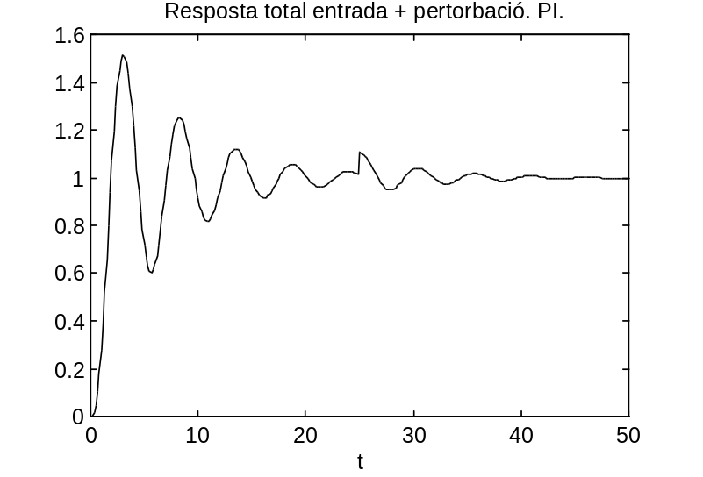

Compensador PID.
K=4.8
Ti=1.814
Td=0.4534

Funció de transferència del Compensador.

num/den =

2.177 s^2 + 4.8 s + 2.646
-------------------------
s

Funció transferència PLANTA + Compensador.

num/den =

2.177 s^2 + 4.8 s + 2.646
-------------------------
s^4 + 3 s^3 + 3 s^2 + s

Funció de transferència Referència-Sortida, A1(s).

num/den =

2.177 s^2 + 4.8 s + 2.646
---------------------------------------
s^4 + 3 s^3 + 5.177 s^2 + 5.8 s + 2.646

Polsa una tecla per continuar.
Funció de transferència Pertorbació-Sortida, A2(s).

num/den =

s^4 + 3 s^3 + 3 s^2 + s
---------------------------------------
s^4 + 3 s^3 + 5.177 s^2 + 5.8 s + 2.646

Resposta del sistema en llaç tancat.
Esglaó en l'entrada en t=0.
Esglaó en la pertorbació en t=25.

Resposta total.
Entrada en t=0, Pertorbació en t=25.

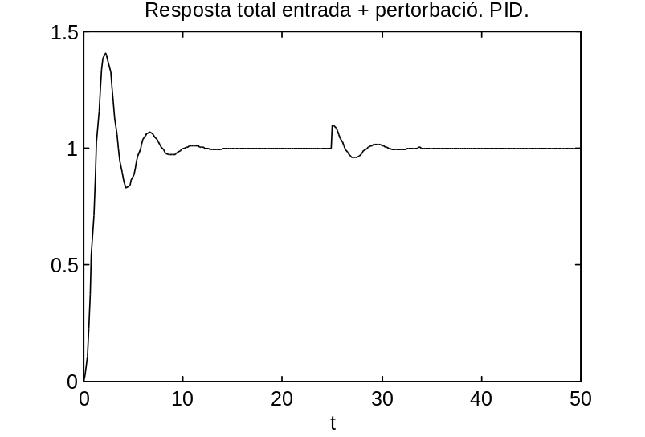

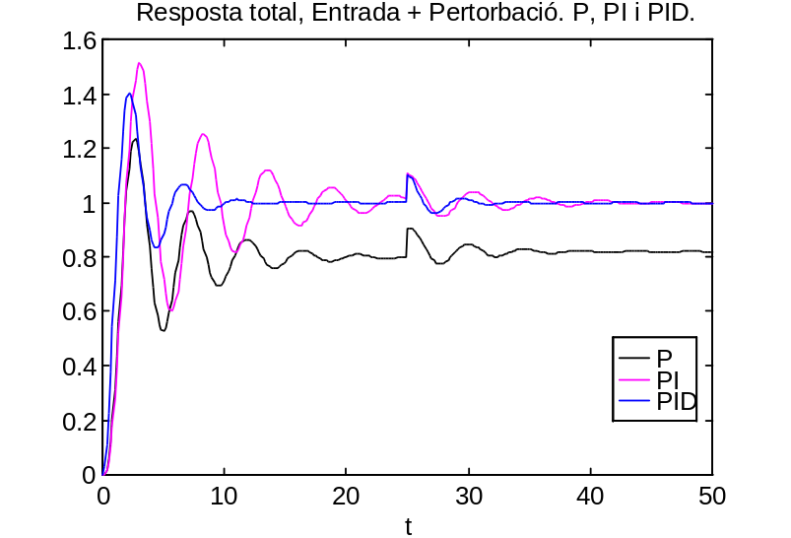

La conclusió que podem extreure d'aquest figura (igual que ho podem fer de la figura final de l'apartat anterior) és que una acció de control redueix l'error en estat estacionari tot i que incrementa la inestabilitat del sistema, i una acció de control derivativa proporciona estabilitat al sistema.

c) Mètode empíric.

Per la realització d'aquest apartat hem editat el fitxer pid_b.m, el qual permet sintonitzar un compensador PID, mitjançant la gràfica de la resposta temporal i barres lliscants que permeten la variació fàcil i còmoda dels paràmetres del compensador (K, Ti, Td).

Ajustant Kp=2.86, Ti=2.195 i Td=0.674 hem obtingut la següent resposta, temporal:

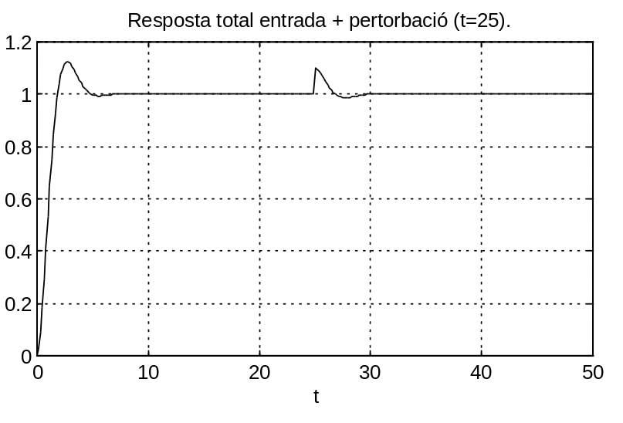

d) Comparació de resultats.

Mètode de la resposta temporal en llaç obert:

Controlador | K | Ti | Td
P | 4.596 | Inf | 0
PI | 4.136 | 2.414 | 0
PID | 5.515 | 1.609 | 0.4023

Mètode de la resposta en freqüència en llaç tancat:

Controlador | K | Ti | Td
P | 4 | Inf | 0
PI | 3.2 | 2.902 | 0
PID | 4.8 | 1.814 | 0.4534

Si comparem els resultats contiguts en aquesta taula podem apreciar com són similars als que hi ha en la taula anterior, per tant podem concloure que tant el mètode de la resposta temporal com el mètode de la resposta freqüencial proporcionen resultats similars.

Mètode empíric:

Controlador | K | Ti | Td
PID | 2.86 | 2.195 | 0.674

En la següent figura (obtinguda amb el fitxer pid_d.m) podem observar com ajustant els valors obtinguts amb el mètode de la resposta en freqüència i de la resposta temporal podem millorar considerablement la resposta temporal del sistema compensat.

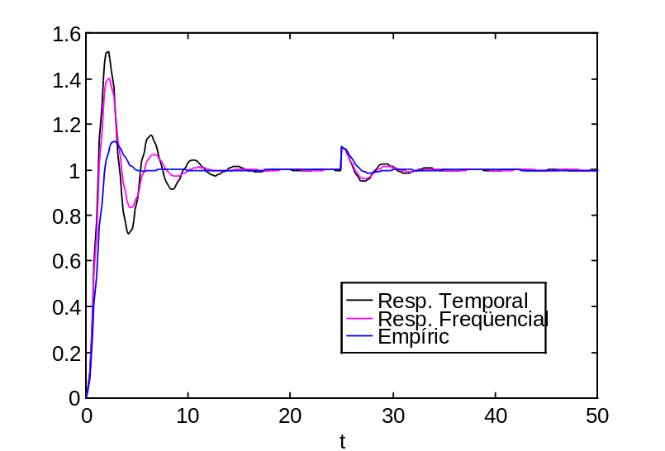
En aquesta gràfica podem apreciar com els paràmetres proporcionats pel mètode de la resposta en freqüència és proporcionen un sistema més estable que els paràmetres proporcionats per la resposta temporal. També podem apreciar com el millor sistema és el mètode empíric, sent els paràmetres proporcionats pel mètode de sintonia Ziegler-Nichols un bon punt de partida, és a dir, el millor sistema pot ser: Calcular els valors dels paràmetres del compensador PID amb qualsevol dels mètodes de Ziegler-Nichols i ajustar aquests valors fins obtenir el resultat desitjat.

Annexe, fitxer PID.M proporcionat en l'enunciat de la pràctica:

% controlador PID
K=1; Ti=inf; Td=0;
nGc=[K*Td K K/Ti];
dGc=[1 0];

% Planta
nGp=1;
dGp=conv(conv([1 1],[1 -1]),[1 1]);

% planta + compensador
nG=conv(nGc,nGp);
dG=conv(dGc,dGp);

% funció de transferència Referència-Sortida, A1(s)
[nA1,dA1]=cloop(nG,dG,-1);

% funció de transferència Pertorbació-Sortida, A2(s)
[nA2,dA2]=feedback(1,1,nG,dG,-1);

% resposta a un esglaó en l'entrada.
t=0:50/300:50;
yr=step(nA1,dA1,t);

% resposta a un esglaó en la pertorbació
t0=25; % Instant en el que apareix la pertorbació.
p=0.1*stepfun(t,t0);
yp=lsim(nA2,dA2,p,t);

% resposta total
y=yr+yp;
plot(t,y)

PID_A.M

% Pràctica 3. Control Automàtic.
% Sintonització d'un Compensador PID.
% Mètode de la resposta temporal.

disp('Pràcitca 3. Control Automàtic.')
disp('Sintonització d''un Compensador PID.')
disp('Mètode de la resposta temporal.')

disp('Funció de transferència de la PLANTA.')
nGp=1;
dGp=conv(conv([1 1],[1 1]),[1 1]);
printsys(nGp,dGp,'s') % Treu per la finestra de comandes la fun. de tansferència.
disp('Polsa una tecla per continuar.')
pause

figure(1)
disp('Càlcul dels paràmetres a i L a partir de la resposta de l''esglaó de la planta.')
t=0:0.1:10;
step(nGp,dGp,t)
title('Resposta a l''esglaó de la planta.')
y=step(nGp,dGp,t);
yd=diff(y)/0.1; % Derivada de la resp. temporal.
[maxyd,i]=max(yd); % Maxima pendiente de la resp. temporal.
hold on
% y=m*x+n
% n=y-m*x
n=y(i)-maxyd*t(i);
plot(t,maxyd*t+n)
xlabel('t')
axis([0 max(t) min(maxyd*t+n)-0.1 max(y)+0.1])
grid
hold off

% Càlcul dels paràmetres a i L.
% a=y(0) => a=n;
a=abs(n);
text(0.3,n,num2str(a))
disp(['a=',num2str(a)])
% x=(y-n)/maxyd
% L=x(0) => L=-n/maxyd
L=-n/maxyd;
text(L,-0.05,num2str(L))
disp(['L=',num2str(L)])
title(['Resposta a l''esglaó de la planta. ','a=',num2str(a),' L=',num2str(L)])

disp('Polsa una tecla per continuar.')
pause

disp('Càlcul dels paràmetres del Compensador.')
% K, Ti, Td.

disp('Compensador proporcional.')
K=1/a;
Ti=inf;
Td=0;
disp(['K=',num2str(K)]);
disp(['Ti=',num2str(Ti)]);
disp(['Td=',num2str(Td)]);

disp('Funció de transferència del Compensador.')
nGc=[K*Td K K/Ti];
dGc=[0 1 0];
printsys(nGc,dGc,'s') % Treu per la finestra de comandes la fun. de tansferència.

disp('Polsa una tecla per continuar.')
pause

rsposts

disp('Resposta total.')
disp('Entrada en t=0, Pertorbació en t=25.')
yP=yr+yp;
figure(2)
plot(t,yP)
xlabel('t')
title('Resposta total entrada + pertorbació. P.')

disp('Compensador PI.')
K=0.9/a;
Ti=3*L;
td=0;
disp(['K=',num2str(K)]);
disp(['Ti=',num2str(Ti)]);
disp(['Td=',num2str(Td)]);

disp('Funció de transferència del Compensador.')
nGc=[K*Td K K/Ti];
dGc=[0 1 0];
printsys(nGc,dGc,'s') % Treu per la finestra de comandes la fun. de tansferència.

disp('Polsa una tecla per continuar.')
pause

rsposts

disp('Resposta total.')
disp('Entrada en t=0, Pertorbació en t=25.')
yPI=yr+yp;
figure(2)
plot(t,yPI)
xlabel('t')
title('Resposta total entrada + pertorbació. PI.')

disp('Compensador PID.')
K=1.2/a;
Ti=2*L;
Td=L/2;
disp(['K=',num2str(K)]);
disp(['Ti=',num2str(Ti)]);
disp(['Td=',num2str(Td)]);

disp('Polsa una tecla per continuar.')
pause

disp('Funció de transferència del Compensador.')
nGc=[K*Td K K/Ti];
dGc=[0 1 0];
printsys(nGc,dGc,'s') % Treu per la finestra de comandes la fun. de tansferència.

disp('Polsa una tecla per continuar.')
pause

rsposts

disp('Resposta total.')
disp('Entrada en t=0, Pertorbació en t=25.')
yPID=yr+yp;
figure(2)
plot(t,yPID)
xlabel('t')
title('Resposta total entrada + pertorbació. PID.')

disp('Polsa una tecla per continuar.')
pause

disp('Resposta total. P, PI i PID.')
disp('Entrada en t=0, Pertorbació en t=25.')
figure(3)
plot(t,yP,t,yPI,t,yPID)
title('Resposta total entrada + pertorbació. P, PI i PID.')
xlabel('t')
legend('P','PI','PID')

PID_B.M

% Pràctica 3. Control Automàtic.
% Sintonització d'un Compensador PID.
% Mètode de la resposta en freqüència.

disp('Pràcitca 3. Control Automàtic.')
disp('Sintonització d''un Compensador PID.')
disp('Mètode de la resposta en freqüència.')

disp('Funció de transferència de la PLANTA.')
nGp=1;
dGp=conv(conv([1 1],[1 1]),[1 1]);
printsys(nGp,dGp,'s') % Treu per la finestra de comandes la fun. de tansferència.
disp('Polsa una tecla per continuar.')
pause

disp('Càlcul dels paràmetres Ku i Tu a partir de la resposta freqüencial de la planta.')

figure(1)
disp('Adjust de la K.')
K=8;
Ti=inf;
Td=0;
disp(['K=',num2str(K)]);
disp(['Ti=',num2str(Ti)]);
disp(['Td=',num2str(Td)]);

while (~isempty(K)) % Al polsar return sene introduir cap valor K=[]; (és empty)
if (~isempty(K)),
if isstr(K)
K=str2num(K);
end
Ku=K;

nGc=[K*Td K K/Ti];
dGc=[0 1 0];

rsposts2

% Resposta total.
% Entrada en t=0, Pertorbació en t=25.
yP=yr+yp;
figure(1)
plot(t,yP)
xlabel('t')
title('Resposta total entrada + pertorbació. Ajust K.')
end
K=input(['Introdueix un valor per K (Return - sortir)(',num2str(K),'): '],'s')
end

disp('Funció transferència PLANTA + Compensador.')
nG=conv(nGc,nGp);
dG=conv(dGc,dGp);

disp('Funció de transferència Referència-Sortida, A1(s).')
[nA1,dA1]=cloop(nG,dG,-1);

figure(2)
pzmap(nA1,dA1)
Wu=abs(roots(dA1))
% W=2*pi*f => f=W/(2*pi)
% T=1/f =>
Tu=(2*pi)/Wu(3)

disp('Càlcul dels paràmetres del Compensador.')
% K, Ti, Td.

disp('Compensador proporcional.')
K=0.5*Ku;
Ti=inf;
Td=0;
disp(['K=',num2str(K)]);
disp(['Ti=',num2str(Ti)]);
disp(['Td=',num2str(Td)]);

disp('Funció de transferència del Compensador.')
nGc=[K*Td K K/Ti];
dGc=[0 1 0];
printsys(nGc,dGc,'s') % Treu per la finestra de comandes la fun. de tansferència.

disp('Polsa una tecla per continuar.')
pause

rsposts

disp('Resposta total.')
disp('Entrada en t=0, Pertorbació en t=25.')
yP=yr+yp;
figure(3)
plot(t,yP)
xlabel('t')
title('Resposta total entrada + pertorbació. P.')

disp('Compensador PI.')
K=0.4*Ku;
Ti=0.8*Tu;
td=0;
disp(['K=',num2str(K)]);
disp(['Ti=',num2str(Ti)]);
disp(['Td=',num2str(Td)]);

disp('Funció de transferència del Compensador.')
nGc=[K*Td K K/Ti];
dGc=[0 1 0];
printsys(nGc,dGc,'s') % Treu per la finestra de comandes la fun. de tansferència.

disp('Polsa una tecla per continuar.')
pause

rsposts

disp('Resposta total.')
disp('Entrada en t=0, Pertorbació en t=25.')
yPI=yr+yp;
figure(3)
plot(t,yPI)
xlabel('t')
title('Resposta total entrada + pertorbació. PI.')

disp('Compensador PID.')
K=0.6*Ku;
Ti=0.5*Tu;
Td=0.125*Tu;
disp(['K=',num2str(K)]);
disp(['Ti=',num2str(Ti)]);
disp(['Td=',num2str(Td)]);

disp('Polsa una tecla per continuar.')
pause

disp('Funció de transferència del Compensador.')
nGc=[K*Td K K/Ti];
dGc=[0 1 0];
printsys(nGc,dGc,'s') % Treu per la finestra de comandes la fun. de tansferència.

disp('Polsa una tecla per continuar.')
pause

rsposts

disp('Resposta total.')
disp('Entrada en t=0, Pertorbació en t=25.')
yPID=yr+yp;
figure(3)
plot(t,yPID)
xlabel('t')
title('Resposta total entrada + pertorbació. PID.')

disp('Polsa una tecla per continuar.')
pause

figure(4)
plot(t,yP,t,yPI,t,yPID)
xlabel('t')
title('Resposta total, Entrada + Pertorbació. P, PI i PID.')
legend('P','PI','PID')

PID_C.M

% Pràctica 3. Control Automàtic.
% Sintonia d'un Compensador PID.
% Mètode empíric.
%
% Aquest fitxer permet la sintonía d'un compensador PID, mitjançant
% la gràfica de la resposta temporal i barres lliscants que permeten
% la variació fàcil del paràmetres del controlador (K,Ti,Td).
%

disp('Pràctica 3. Control Automàtic.')
disp('Sintonia d''un Compensador PID.')
disp('Mètode empíric.')

clear('Kp','Ti','Td')
if ~exist('FigAjust')
FigAjust=figure(...
'Name','Sintonía PID', ...
'NumberTitle','off');
axes(...
'Units','normalized',...
'Position',[0.06 0.15 0.90 0.75]);
end
if exist('FigAjust')
figure(FigAjust)
end

% Slider d'ajust de K.
uicontrol(...
'Style','Text',...
'String','Kp',...
'Units','Normalized',...
'Position',[0.02 0.02 0.03 0.05]);
AjustKp=uicontrol(...
'Style','slider', ...
'Units','normalized',...
'Position',[0.06 0.02 0.22 0.05],...
'Value',0.1,...
'Callback','rsposts3');

uicontrol(...
'Style','Text',...
'String','Ti',...
'Units','Normalized',...
'Position',[0.32 0.02 0.03 0.05]);
AjustTi=uicontrol(...
'Style','slider',...
'Units','normalized',...
'Position',[0.36 0.02 0.22 0.05],...
'Callback','rsposts3',...
'Value',1);
uicontrol(...
'Style','Text',...
'String','Td',...
'Units','Normalized',...
'Position',[0.62 0.02 0.03 0.05]);
AjustTd=uicontrol( ...
'Style','slider', ...
'Units','normalized',...
'Position',[0.66 0.02 0.22 0.05],...
'Callback','rsposts3');

% Inicialització
rsposts3

PID_D.M

% Pràctica 3. Control Automàtic.
% Sintonització d'un Compensador PID.
% Comparació de resultats.

disp('Pràctica 3. Control Automàtic.')
disp('Sintonització d''un Compensador PID.')
disp('Comparació de resultats.')

% controlador PID
% Valors obtinguts amb el mètode de la resposta temporal en llaç obert.
K=5.515; Ti=1.609; Td=0.4023;
% Valors obtinguts amb el mètode de la resposta freqüencial en llaç tancat.
K(2)=4.8; Ti(2)=1.814; Td(2)=0.4534;
% Valors obtinguts mitjançant el mètode empíric.
K(3)=2.86; Ti(3)=2.195; Td(3)=0.674;

for n=1:3;
nGc=[K(n)*Td(n) K(n) K(n)/Ti(n)];
dGc=[1 0];

% Planta
nGp=1;
dGp=conv(conv([1 1],[1 1]),[1 1]);

% planta + compensador
nG=conv(nGc,nGp);
dG=conv(dGc,dGp);

% funció de transferència Referència-Sortida, A1(s)
[nA1,dA1]=cloop(nG,dG,-1);

% funció de transferència Pertorbació-Sortida, A2(s)
[nA2,dA2]=feedback(1,1,nG,dG,-1);

% resposta a un esglaó en l'entrada.
t=0:50/300:50;
yr=step(nA1,dA1,t);

% resposta a un esglaó en la pertorbació
t0=25; % Instant en el que apareix la pertorbació.
p=0.1*stepfun(t,t0);
yp=lsim(nA2,dA2,p,t);

% Resposta total
if (n==1)
yA=yr+yp;
elseif (n==2)
yB=yr+yp;
else yC=yr+yp;
end
end
plot(t,yA,t,yB,t,yC)
xlabel('t')
legend('Resp. Temporal','Resp. Freqüencial','Empíric')

RSPOSTS.M

disp('Funció transferència PLANTA + Compensador.')
nG=conv(nGc,nGp);
dG=conv(dGc,dGp);
printsys(nG,dG,'s') % Treu per la finestra de comandes la fun. de tansferència.

disp('Polsa una tecla per continuar.')
pause

disp('Funció de transferència Referència-Sortida, A1(s).')
[nA1,dA1]=cloop(nG,dG,-1);
printsys(nA1,dA1,'s')

disp('Polsa una tecla per continuar.')
pause

disp('Funció de transferència Pertorbació-Sortida, A2(s).')
[nA2,dA2]=feedback(1,1,nG,dG,-1);
printsys(nA2,dA2)

disp('Polsa una tecla per continuar.')
pause

disp('Resposta del sistema en llaç tancat.')
disp('Esglaó en l'entrada en t=0.')
t=0:50/300:50;
yr=step(nA1,dA1,t);
disp('Esglaó en la pertorbació en t=25.')
t0=25; % Instant en el que apareix la pertorbació.
p=0.1*stepfun(t,t0);
yp=lsim(nA2,dA2,p,t);

RSPOSTS2.M

disp('Funció transferència PLANTA + Compensador.')
nG=conv(nGc,nGp);
dG=conv(dGc,dGp);

disp('Funció de transferència Referència-Sortida, A1(s).')
[nA1,dA1]=cloop(nG,dG,-1);

disp('Funció de transferència Pertorbació-Sortida, A2(s).')
[nA2,dA2]=feedback(1,1,nG,dG,-1);

disp('Resposta del sistema en llaç tancat.')
disp('Esglaó en l'entrada en t=0.')
t=0:50/300:50;
yr=step(nA1,dA1,t);
disp('Esglaó en la pertorbació en t=25.')
t0=25; % Instant en el que apareix la pertorbació.
p=0.1*stepfun(t,t0);
yp=lsim(nA2,dA2,p,t);

RSPOSTS3.M

% Obtenció del valors de Kp, Ti i Td dels Sliders

Kp=10*get(AjustKp,'Value'); % 0 < Kp < 10
if (get(AjustTi,'Value')==1) % Fons escala = inf
Ti=inf;
else
Ti=5*get(AjustTi,'Value'); % 0 < Ti < inf (5)
end
Td=2*get(AjustTd,'Value'); % 0 < Td < 2

disp(['Kp=',num2str(Kp)])
disp(['Ti=',num2str(Ti)])
disp(['Td=',num2str(Td)])
disp(' ')

% Funció de transferència del compensador.
nGc=[Kp*Td Kp Kp/Ti];
dGc=[0 1 0];

% Funció de transferència de la PLANTA.
nGp=1;
dGp=conv(conv([1 1],[1 1]),[1 1]);

% Funció transferència PLANTA + Compensador.
nG=conv(nGc,nGp);
dG=conv(dGc,dGp);

% Funció de transferència Referència-Sortida, A1(s).
[nA1,dA1]=cloop(nG,dG,-1);

% Funció de transferència Pertorbació-Sortida, A2(s).
[nA2,dA2]=feedback(1,1,nG,dG,-1);

% Resposta del sistema en llaç tancat.
% Esglaó en l'entrada en t=0.
t=0:50/300:50;
yr=step(nA1,dA1,t);

% Esglaó en la pertorbació en t=25.
t0=25; % Instant en el que apareix la pertorbació.
p=0.1*stepfun(t,t0);
yp=lsim(nA2,dA2,p,t);

yPID=yr+yp;
plot(t,yPID)
xlabel('t')
grid
Title('Resposta total entrada + pertorbació (t=25).')

